PROCESSO DE LANÇAMENTO DE PEDIDO E FATURAMENTO NA BAIXA DO PEDIDO
1.1 – PASSO – MENU LANÇAMENTOS>PEDIDO DE COMPRA>ABA LISTA
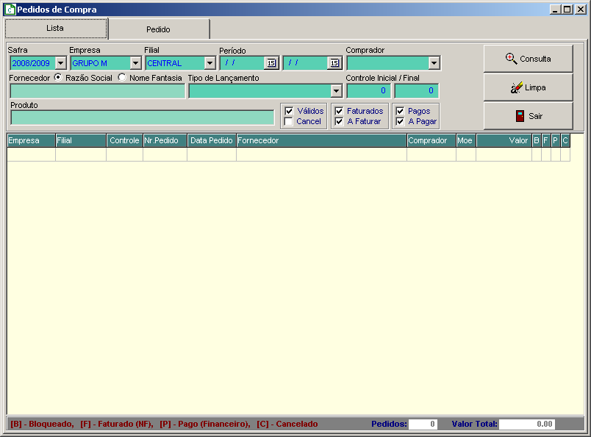
ESSA TELA É SÓ PARA UMA BREVE CONSULTA DOS PEDIDOS QUE FORÃO LANÇADOS. É UMA FORMA O QUAL, LOCALIZA, ALTERAR, EXCLUI E, CANCELAR OS PEDIDOS NA ABA PEDIDO.
OBS. IMPORTANTE – SEMPRE CLICA NO “BOTAO CONSULTA” ANTES, PARA ATIVAR A TELA DA ABA PEDIDO E PODER ASSIM INCLUIR O PEDIDO.

1.2 – PASSO – MENU LANÇAMENTOS>PEDIDO DE COMPRA>ABA PEDIDO>PEDIDO
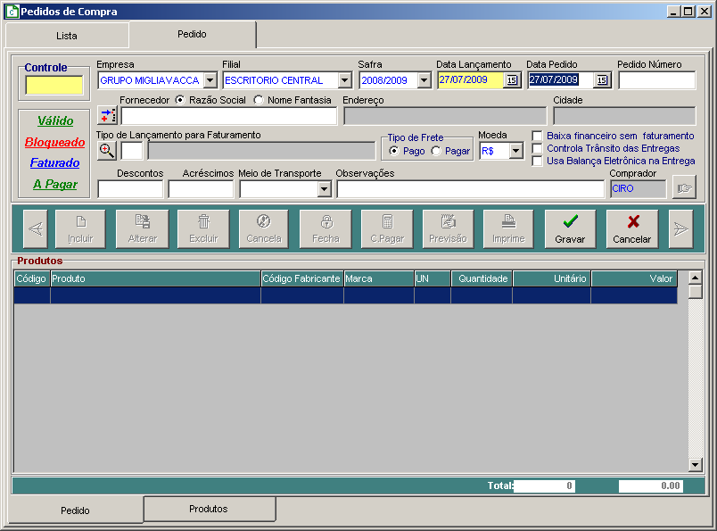
AO CLICAR O BOTAO INCLUIR INFORMA OS SEGUINTES DADOS.
EMPRESA.
FILIAL.
SAFRA.
DATA DO LANÇAMENTO: COMO ESTA EM AMARELO NÃO É PERMITIDO ALTERAR.
DATA DO PEDIDO: INFORMANDO QUE ESSA DATA TEM QUE ESTA INFERIOR A DATA DA NOTA QUE IRA FATURAR.
PEDIDO NUMERO: INFORME O NUMERO DO PEDIDO.
FORNECEDOR:DIGITE O NOME DO FORNECEDOR ELE VINCULARA DO CADASTRO DE CLIENTE.
TIPO DE LANÇAMENTO: COM O BOTAO LUPA VOCE ESCOLHE O TIPO DE LANÇAMENTO DESEJADO.
TIPO FRETE: MARQUE PAGO OU PAGAR
MOEDA.
DESCONTO.
ACRESCIMOS.
OBSERVAÇÃO. “DEPOIS SO CLICAR EM GRAVAR”

BOTAO ATIVA A TELA CADASTRO DE CLIENTE
BOTAO PARA CHAMAR ATELA DE CONTAS A PAGAR
FECHA O PEDIDO PARA BLOQUEIA QUALQUER ALTERAÇAO DE DADOS.

1.3 – PASSO – MENU LANÇAMENTOS>PEDIDO DE COMPRA>ABA PEDIDO>SOB ABA PRODUTO
AO GRAVAR O PEDIDO O SISTEMA JÁ BUSCA AUTOMATICAMENTE A SOB-ABA PRODUTO, PARA SEREM INFORMADOS OS PRODUTOS NO PEDIDO.
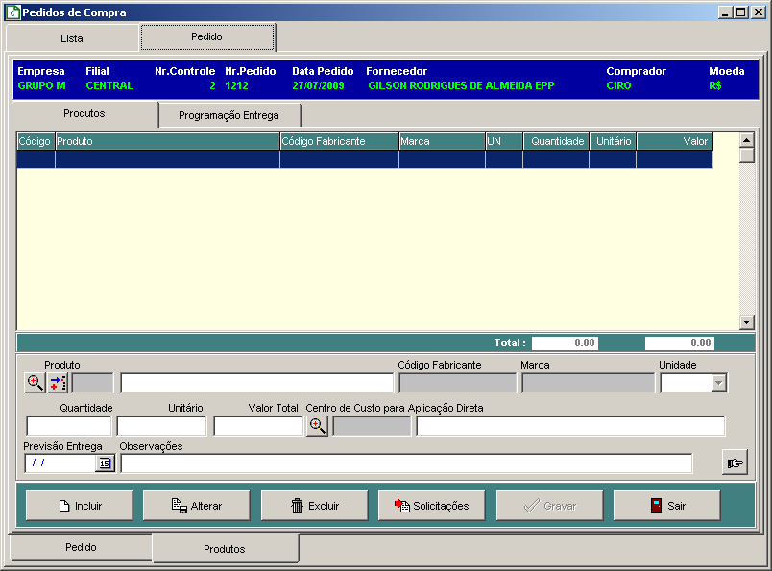
ATALHO PARA VINCULAR AS SOLICITAÇÕES DE COMPRA LANÇADOS NO ALMOXARIFADO,
BOTAO ATIVA A TELA CADASTRO DE PRODUTO

AO CLICAR NO BOTAO INCLUIR INFORMA OS SEGUINTES DADOS DO PRODUTO.
PRODUTO :O BOTAO LUPA VOCE BUSCA O PRODUTO OU DIGITA O NOME DO PRODUTO QUE ELE BUSCA DO CADASTRO DE PRODUTO.
UNIDADE: BUSCA AUTOMATICAMENTE DO CADASTRO DE PRODUTO.
QUANTIDADE.
UNITARIO.
VALOR TOTAL: CALCULO AUTOMATICO (QUANTIDADE X VALOR UNITARIO) O SISTEMA JÁ INFORMA.
CENTRO DE CUSTO PARA APLICAÇAO DIRETA: BUSCA DO CADASTRO DO PLANO DE CUSTO (ALMOXARIFADO) OS MAQUINARIOS PARA QUE O PRODUTO SEJA APLICADO DIRETO AO MESMO.
PREVISAO DE ENTREGA: DATA PARA A ENTREGA DESSE PRODUTO
OBSERVAÇAO. EM SEGUIDA GRAVA E INCLUA UM NOVO PRODUTO SE DESEJAR.

2.1 PASSO – MENU LANÇAMENTOS>FATURAMENTO DE ENTRADA(BAIXA DO PEDIDO)>ABA LISTA.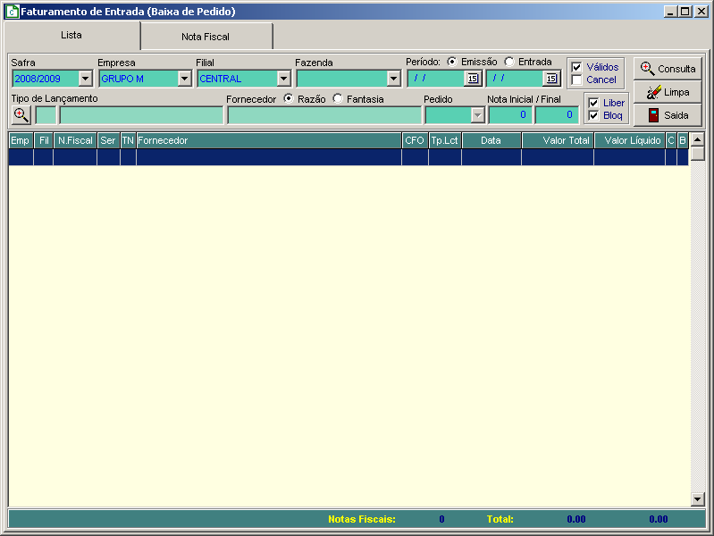
ESSA TELA É SÓ PARA UMA BREVE CONSULTA DAS NOTAS FISCAIS QUE FORAM FATURADAS. É UMA FORMA , LOCALIZA-LAS PARA PODEREM ALTERÁ-LAS, EXCLUI-LAS E CANCELAR AS NOTAS NA ABA NOTAS FISCAIS.
OBS. IMPORTANTE – SEMPRE CLICA NO “BOTAO CONSULTA” ANTES, PARA ATIVAR A TELA DA ABA NOSTAS FISCAIS E PODE ASSIM INCLUIR A NOTA FISCAL.

2.2 PASSO – MENU LANÇAMENTOS>FATURAMENTO DE ENTRADA(BAIXA DO PEDIDO)>ABA NOTA FISCAL
AO CLICAR BO BOTAO INCLUIR ELE IRA CHAMAR A TELA DE VINCULAÇAO DE TODOS OS PEDIDOS PARA SEREM SOBREPOSTO NA NOTA. EXEMPLO NA TELA A BAIXO.
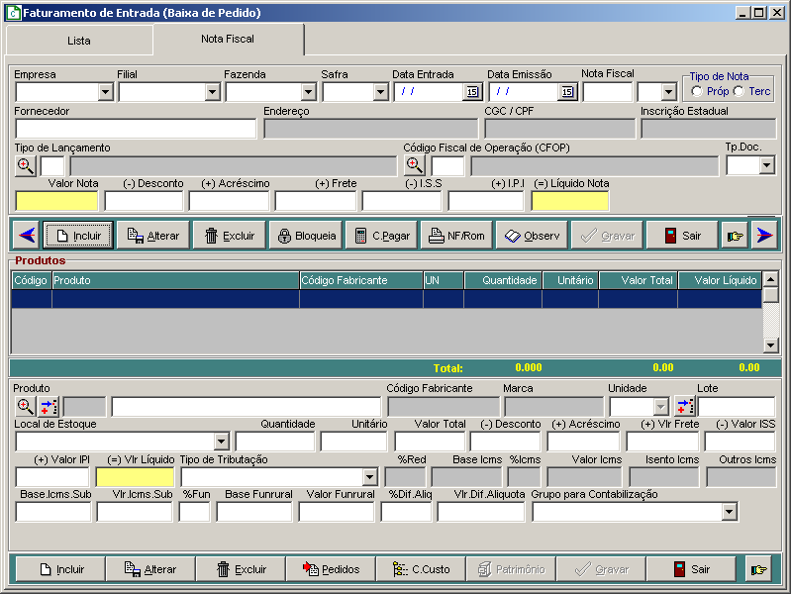
EM SEGUIDA APARECERA ESSA TELA CONFORME ESTA NA PROXIMA PAGINA.

TELA DE VINCULAR O PEDIDO PARA A TELA DA NOTA FISCAL COM TODOS OS DADOS INFORMADO NO PEDIDO DESDE A PARTE CADASTRAL COMO DOS PRODUTOS.
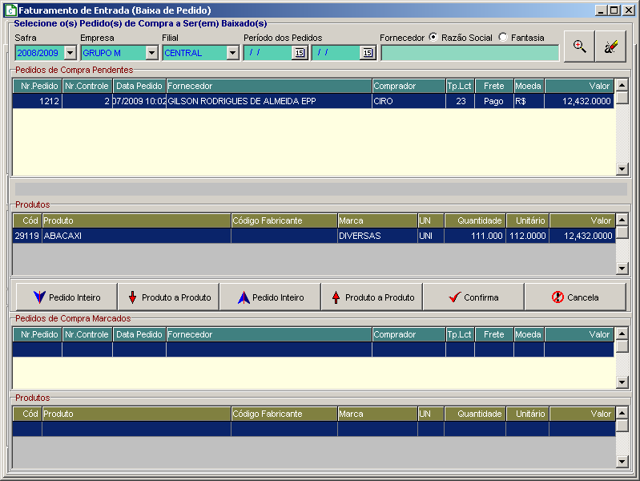
LIMPE COM O BOTAO LIMPAR OU CLIQUE NA LUPA PARA CONSULTAR OS PEDIDOS DESEJAVEIS PARA VINCULAR A NOTA LEMBRANDO QUE A FLEXA
VINCULA O PEDIDO INTEIRO NA NOTA COM TODOS OS PRODUTOS, SE CASO PRECISE PODE DESVINCULAR COM O BOTAO
.
PARA VINCULAR PRODUTO A PRODUTO NA NOTA VOCE DEVE SELECIONAR O PEDIDO COM O FLEXA
AO CLICAR APARECERA NO VISOR UMA NOTA TELA CONFORME ESSA A BAIXO:

NESSA TELA VOCE PODE INFORMA A QUANTIDADE PARCIAL DO PRODUTO NO PEDIDO PARA SEREM VINCULADO NA NOTA E EM SEGUIDA CONFIRMA. CASO NÃO DESEJAR É SO DESVINCULAR COM O BOTAO
.
SELECIONADO O PEDIDO INTEIRO OU PARCIAL VOCE DEVE CONFIRMA
PARA QUE OS DADOS SEJAM VINCULADOS NA NOTA CONFORME A TELA A BAIXO.
OBS. IMPORTANTE, A VINCULAÇAO DOS PRODUTOS PARCIAIS DO PEDIDO NA NOTA, É UTILIZADO MUITO PARA NOTAS DE INSUMOS E FERTILIZANTE O QUAL O PEDIDO TA EM MOEDA DOLAR E A NOTA VEM COM VALOR EM REAIS.

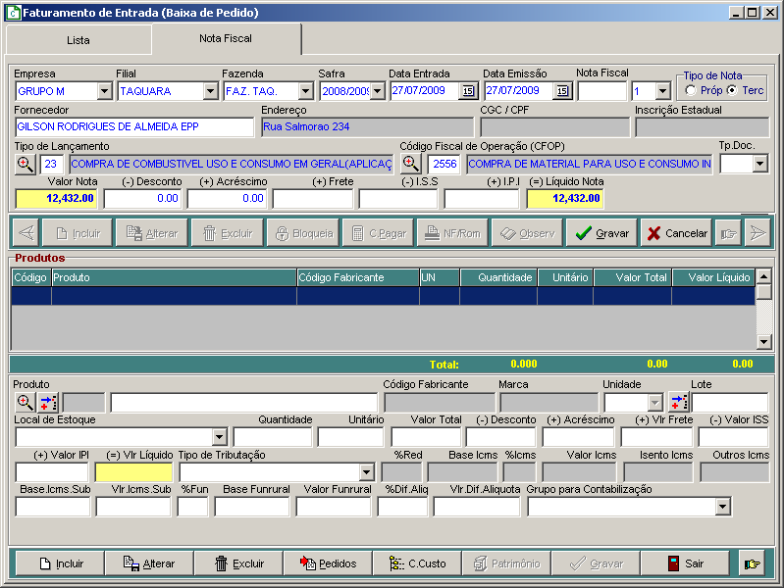
AO GRAVAR VOCE OBSERVA QUE TODOS OS DADOS INCLUSO NO PEDIDO VEIO PARA NOTAS FISCAL E SO DEVE FAZER UMA BREVE CONFERENCIA PASSANDO CAMPO A CAMPO INFORMANDO OS SEGUINTES DADOS EM VERMELHO ACIMA DESTACADOS EM SEGUIDA GRAVAR. QUANDO GRAVAR AS INFORMAÇOES DO CABEÇALHO DA NOTA FISCAL ELE VAI PEDIR PARA VOCE ALTERAR OS DADOS FISCAIS DE CADA PRODUTO E INFORMA QUAL LOCAL DE ESTOQUE QUE O PRODUTO IRA CONTER O SALDO NO ALMOXARIFADO. EXEMPLO TELA A BAIXO.
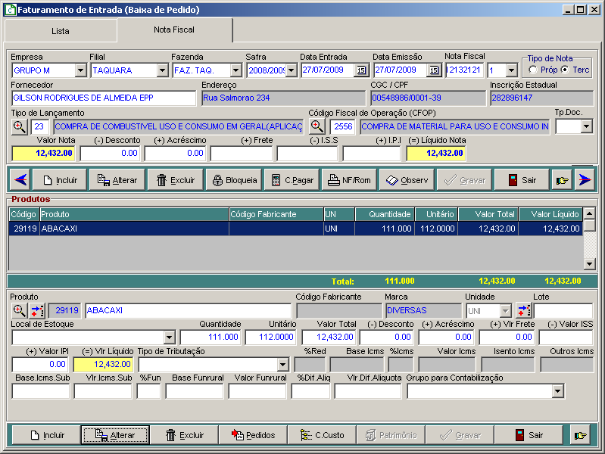
AO CLICAR NO BOTAO ALTERAR CONFORME IMAGEM VOCE DEVE INFORMA PARA CADA PRODUTO O LOCAL DE ESTOQUE, TIPO DE TRIBUTAÇAO E GRUPO PARA CONTABILIZAÇAO CASO A EMPRESA TRABALHE COM CONTABILIDADE. PASSE CAMPO A CAMPO COM O BOTAO ENTER OU TAB, ATÉ O BOTAO GRAVAR. AO FINALIZAR TODOS OS PRODUTOS DA NOTA FISCAL O SISTEMA JÁ IRA PARA TELA DE CONTAS A PAGAR E INFORMA OS DADOS FINANCEIROS PARA O MODULO FINANCEIRO CONFORME A TELA A BAIXO.
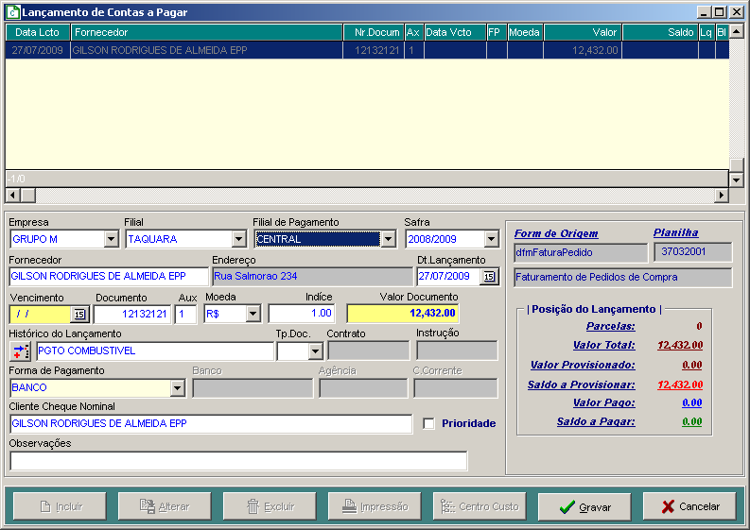
AO INCLUIR OS DADOS ELE PUXARA AUTOMATICAMENTE TODOS OS CAMPOS EXETO OS QUE ESTAO MARCADO EM VERMELHO.
LEMBRANDO QUE AO GRAVAR O CONTAS A PAGAR NÃO SE ESQUECER DE GERAR O LANÇAMENTO DE CENTRO DE CUSTO COM O BOTÃO
, AO CLICAR NESSE BOTAO APARECERA A SEGUINTE TELA A BAIXO.

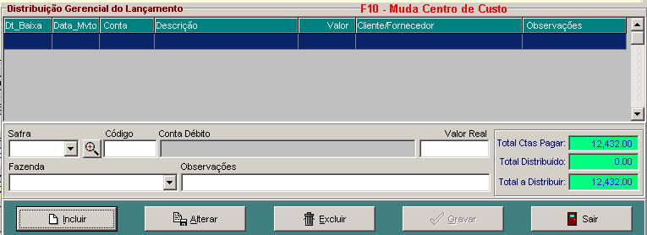
AO CLICAR O BOTAO INCLUIR INFORMA OS SEGUINTES DADOS.
SAFRA.
CONTA DEBITO: AO CLICAR A LUPA VAI ABRIR A TELA DO PLANO DE CONTA GERENCIAIS COM AS DEVIDAS CONTAS CADASTRADA . CODIGO: DIGITE O CODIGO DA CONTA DO PLANO DE CONTA GERENCIAL OU NUEMRO REDUZIDO QUE ELE VINCULARA A CONTA EM SEGUIDA.
VALOR: PUXA AUTOMATICAMENTE DA NOTA.
FAZENDA: PUXA AS INSCRIÇOES VINCULADAS NA FILIAL E EMPRESA NO CADASTRO FAZENDAS NO FISCAL.
OBSERVAÇÕES: INFORME UM CAMPO A CRITERIO DO LANÇAMENTO GERENCIAL.

